ПОЯСНИТЕЛЬНАЯ ЗАПИСКА
к внесению изменений в муниципальную программу Андроповского муниципального округа Ставропольского края «Развитие культуры»

В соответствии с решением Совета Андроповского муниципального округа Ставропольского края от 12 августа 2022 г. № 25/298-1 «О внесении изменений в решение Совета Андроповского муниципального округа Став-ропольского края от 15 декабря 2021 г. № 16/222-1 «О бюджете Андропов-ского муниципального округа Ставропольского края на 2022 год и плановый период 2023 и 2024 годов» вносятся изменения в муниципальную программу Андроповского муниципального округа Ставропольского края «Развитие культуры» в части касающейся объемов финансирования.
Планируется проведение текущих и капитальных ремонтов муниципальных учреждений, подготовку проектной документации, проведение государственной экспертизы проектной документации, расходы на региональный проект «Творческие люди».
Общий объем бюджетных ассигнований на реализацию Программы составляет 655 226,06 рублей.

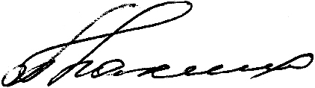
Руководитель Отдела культуры Т.Н. Плахина
Андроповского муниципального округа
Ставропольского края

